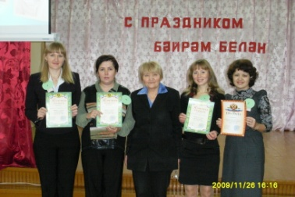
Мавляутдинова Лилия Азгамовна
МБОУ СОШ №1 им. Максимова Н.М.
Учитель начальных классов
I квалификационной категории
Образование высшее, НГПИ.
Стаж работы 21 год
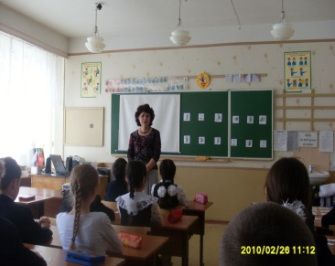
Профессиональная активность:
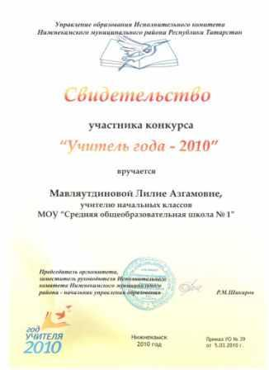
- Муниципальный семинар для учителей татарского языка общеобразовательных учреждений по теме «Башлангыч белем бирүдә шәһес үсешен тәэмин итүче дәре һәм ачык чараларның үзенчәлекле яклары»». Внеклассное мероприятие «Күбрәк бәйрәм, күбрәк чәчәк-әниләргә» (2007 г.)
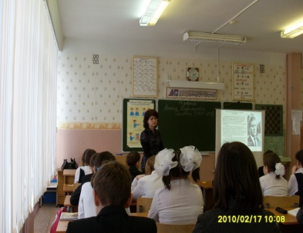
Муниципальный семинар для воспитателей детских садов по теме « Преемственность дошкольного и школьного образования». Урок математики в 1 классе «Число четыре, цифра 4» (2007 г.)
- Публикация материала в газете «Первоклассник» октябрь 2007г.
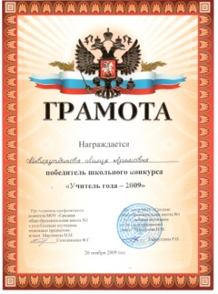
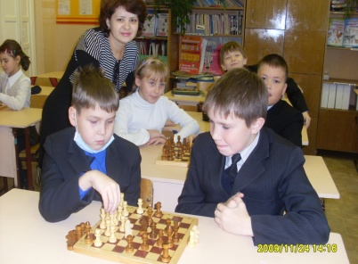
- Показательный урок русского языка для студентов НПИ «Изложение повествовательного текста». (2007 г.)
- Участник всероссийского заочного форума «Педагогический Олимп» Тема «Родители и семья, их роль в развитии ребенка» (2009 г.)
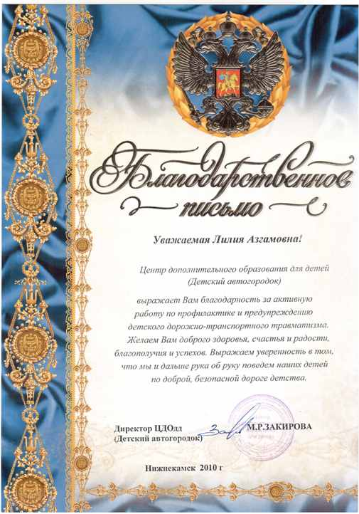
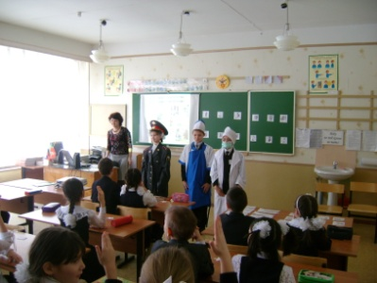
- Муниципальный семинар для учителей начальных классов общеобразовательных учреждений по теме «Реализация пилотного проекта «Шахматы – школе»». Внеклассное мероприятие «Путешествие по шахматной стране» (2010 г.)
- Муниципальный конкурс «Учитель года-2010»
- Участник Республиканской августовской конференции работников образования (август 2010г.)
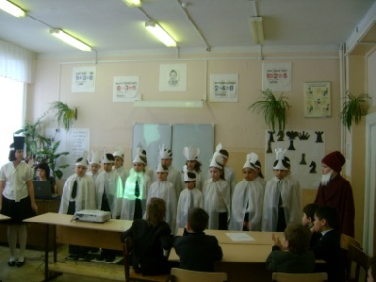
- Участник X-ой Всероссийской педагогической видеоконференции на тему:«Организационно-технологические модели работы с одаренными детьми» (25.04.2011)
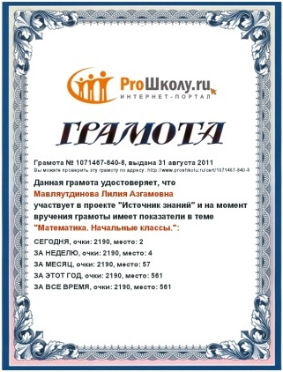
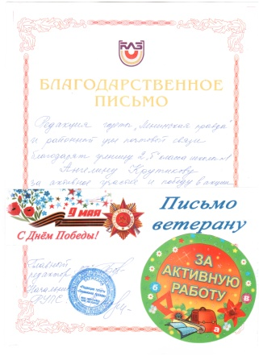
- Участник Всероссийской педагогической видеоконференции на тему:«Современные интерактивные педагогические технологии» (27.08.2011)
